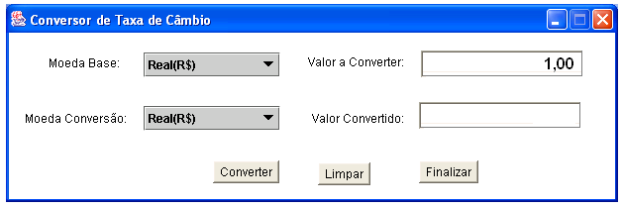

Obs.: Layout de tela como exemplo. exemplo. Necessaário para UC´s com classe de fronteira.

|  |  |  |  |  |
| --- | --- | --- | --- | --- |
| **CT NO.** | **PROPÓSITO** | | | |
| **01** | **Verificar conversão de moedas selecionadas** | | | |
| **PRÉ-CONDIÇÕES** | | | | |
| **Não tem** | | | | |
| **ENTRADA1** | | **ENTRADA2** | **ENTRADA3** | **ENTRADA4** |
| **MOEDA**  **BASE** | | **MOEDA**  **CONVERSÃO** | **VALORA**  **CONVERTER** | **BOTÃO**  **CONVERTER** |
| **SAÍDAS ESPERADAS** | | | | |
| **VALOR CONVERTIDO OU MENSAGEM DE ERRO** | | | | |

|  |  |  |  |  |  |
| --- | --- | --- | --- | --- | --- |
| **TESTE No.** | **MOEDA BASE** | **MOEDA**  **CONVERSÃO** | **VALOR A CONVERTER** | **BOTÃO** | **SAÍDA**  **ESPERADA** |
| **1** | **REAL** | **DOLAR** | **100,00** | **CONVERTER** | **62,3500** |
| **2** | **DOLAR** | **REAL** | **100,0** | **CONVERTER** | **160,300** |
| **3** | **REAL** | **REAL** | **100,00** | **CONVERTER** | **ERRO:MOEDAS IGUAIS** |

|  |  |  |  |  |  |  |
| --- | --- | --- | --- | --- | --- | --- |
| **Aplicado em** | **Aplicado**  **por** | **Quantidade**  **de falhas** | **Depurado por** | **Reaplicado**  **em** | **Reaplicado**  **por** | **Quantidade**  **de falhas** |
| **12/08/2012** | **Osvaldo** | **3** | **Marilda** | **21/08/2012** | **Osvaldo** | **0** |

|  |  |  |  |  |
| --- | --- | --- | --- | --- |
| **CT NO.** | **PROPÓSITO** | | | |
| **02** | **Moeda base não foi selecionada. Teste dos botões CONVERTER,LIMPAR E SELECIONAR.** | | | |
| **PRÉ-CONDIÇÕES** | | | | |
| **Não tem** | | | | |
| **ENTRADA1** | | **ENTRADA2** | **ENTRADA3** | **ENTRADA4** |
| **VAZIO** | | **MOEDA**  **CONVERSÃO** | **VALORA**  **CONVERTER** | * **BOTÃO CONVERTER** * **BOTÃO LIMPAR** * **BOTÃO FINALIZAR** |
| **SAÍDAS ESPERADAS** | | | | |
| **ERRO POR FALTA MOEDA, LIMPA A TELAOU FINALIZA O PROGRAMA** | | | | |

|  |  |  |  |  |  |
| --- | --- | --- | --- | --- | --- |
| **TESTE No.** | **MOEDA BASE** | **MOEDA**  **CONVERSÃO** | **VALOR A CONVERTER** | **BOTÃO** | **SAÍDA**  **ESPERADA** |
| **1** | **-** | **DOLAR** | **100,00** | **CONVERTER** | **ERRO: INFORMAR MOEDA BASE** |
| **2** | **-** | **DOLAR** | **100,00** | **LIMPAR** | **LIMPA A TELA** |
| **3** | **-** | **DOLAR** | **100,00** | **FINALIZAR** | **ENCERRA O PROGRAMA** |

|  |  |  |  |  |  |  |
| --- | --- | --- | --- | --- | --- | --- |
| **Aplicado em** | **Aplicado**  **por** | **Quantidade**  **de falhas** | **Depurado por** | **Reaplicado**  **em** | **Reaplicado**  **por** | **Quantidade**  **de falhas** |
| **18/08/2012** | **Osvaldo** | **0** |  |  |  |  |